Verdict • Chapitre 2
1 Qu’est-ce que l’énergie ? Pages 34 et 35

1. L’énergie a la capacité de provoquer deux phénomènes. Lesquels ?

2. Quelle unité de mesure permet
d’évaluer une quantité d’énergie ?

3. Lisez le texte suivant.

Autrefois, on utilisait des moulins à eau pour effectuer certaines tâches fastidieuses. Ces moulins étaient généralement construits près d’une rivière dont l’eau coulait rapidement. Le déplacement de l’eau entraînait les pales de la roue à aubes du moulin. Ce mouvement était relié à d’autres fonctions, par exemple une scie pour couper le bois, des meules pour moudre la farine ou des instruments pour filer la laine. C’est ainsi que de petites industries sont nées. Plus tard, les moulins à eau ont été remplacés par des machines à vapeur. C’est la vapeur obtenue par l’ébullition de l’eau qui actionnait ces machines.

Dans le texte ci-dessus, nommez chaque travail et chaque changement effectué
par l’énergie. Présentez vos réponses dans le tableau suivant.

 | Travail |  |  | Changement

2 Les formes d’énergie Pages 35 à 41

4. Quelle forme d’énergie correspond à chacune des descriptions suivantes ?
Forme d’énergie
a) Le degré d’agitation des
particules d’une substance.
b) L’énergie résultant d’un rayonnement.
c) L’énergie emmagasinée dans les
liaisons entre les atomes d’une molécule.
d) L’énergie résultant de la vitesse, de la masse ou
de la position par rapport aux objets environnants.

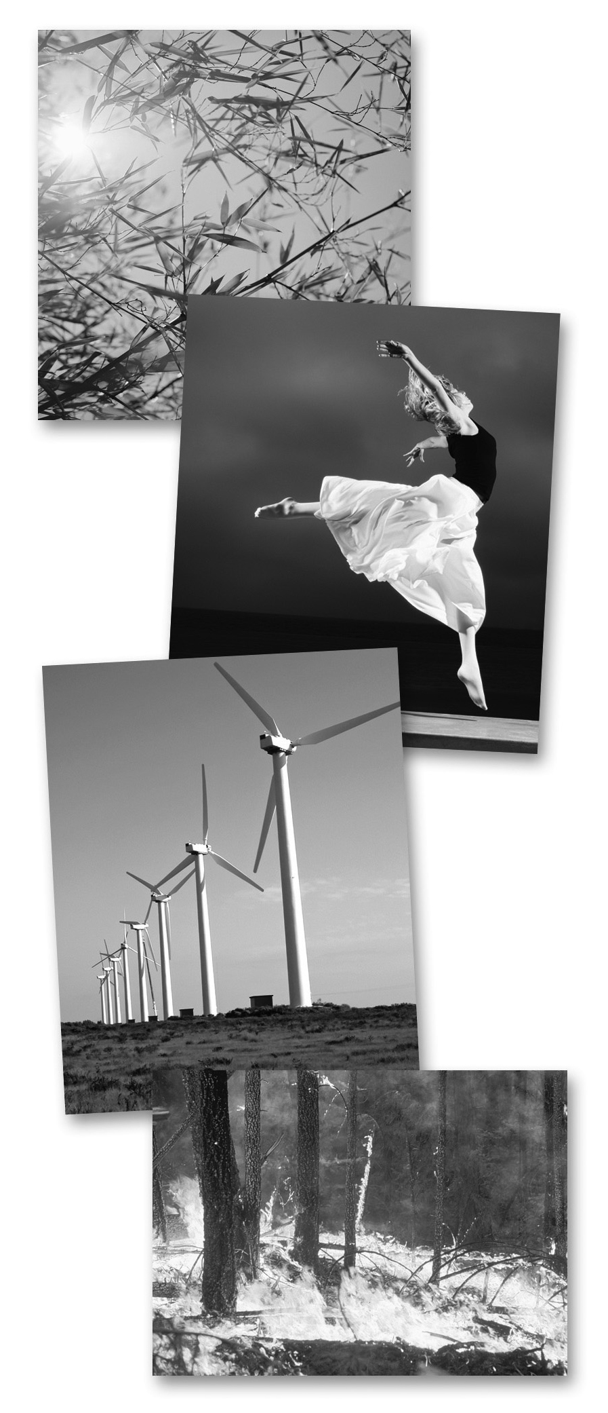
5. Observez les photos ci-contre. Dans la première
colonne du tableau ci-dessous, nommez le
phénomène représenté sur chacune des photos.
Dans l’autre colonne, nommez au moins une forme
d’énergie impliquée dans chacun des phénomènes.
1
2
3
4

Phénomène |  | Forme d’énergie

Phénomène |  | Forme d’énergie

6. Imaginez que vous assistez à une compétition de plongeon. Vous remarquez
trois tremplins. Le premier est situé à une hauteur de 1 m, le deuxième à 3 m
et le troisième à 10 m. Trois plongeurs ayant relativement la même masse
se préparent à sauter de chacun des tremplins. Lequel des trois atteindra l’eau
avec la plus grande énergie mécanique ? Expliquez votre réponse.
3 Les transformations et les transferts d’énergie Pages 41 et 42

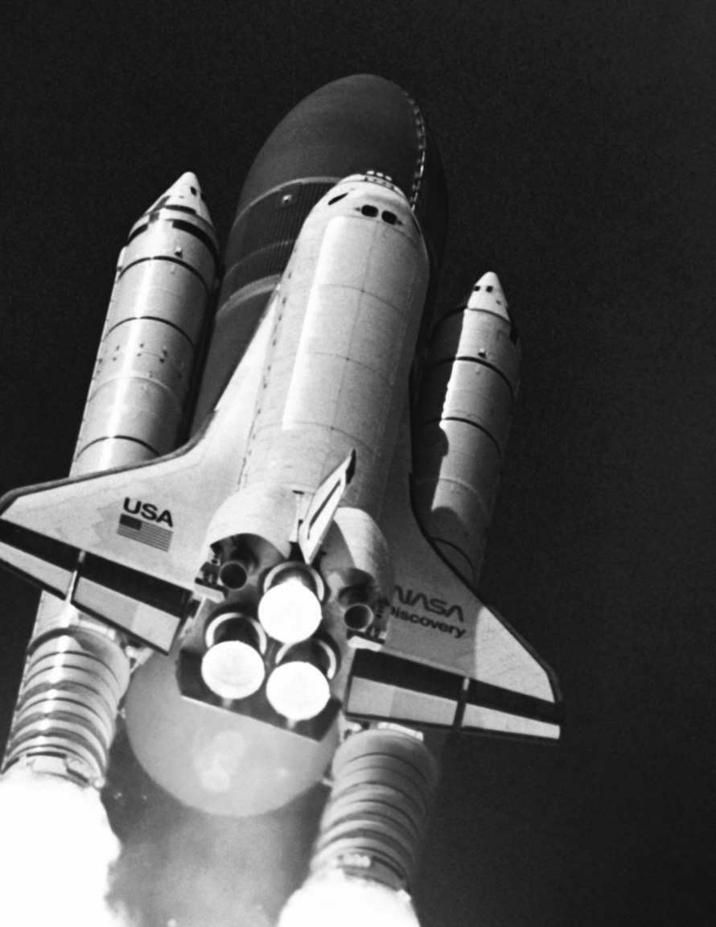
- Observez la photo ci-contre.
L’énergie chimique des substances contenues
dans les propulseurs d’appoint permet à la navette
spatiale de décoller. Lors de ce travail, y a-t-il eu
transformation d’énergie, transfert d’énergie ou
les deux ? Expliquez votre réponse.
Explication :

8. La chaleur est un transfert de quelle forme d’énergie ?
4 Les changements physiques Pages 43 à 50

9. Nommez deux exemples de changements physiques.

10. Le dioxyde de carbone gèle à – 80 °C. On peut alors l’utiliser à différentes fins.
Entre autres, il permet de garder certaines substances congelées durant leur transport. Il est avantageux car il est très froid et ne fait pas de dégâts. Lorsqu’il change de phase, le dioxyde de carbone semble tout simplement disparaître,
puisqu’il passe directement à l’état gazeux, d’où son surnom de « glace sèche ».
a) Comment appelle-t-on ce changement de phase ?
b) Lors de ce changement de phase, quelle forme d’énergie est transférée ?
c) Comment l’énergie est-elle transférée pendant ce changement de phase ? Indiquez la direction du transfert et les endroits (milieux) où il se produit.

11. Vous dissolvez une certaine quantité d’une substance dans l’eau. Vous observez alors que la température de la solution est plus élevée que celle de l’eau. Cette dissolution a-t-elle dégagé ou absorbé de l’énergie ? Expliquez votre réponse.
5 Les changements chimiques Pages 50 à 58

12. Nommez deux exemples de changements chimiques.

13. Votre organisme manque d’énergie. Devra-t-il synthétiser ou décomposer
des molécules complexes afin de combler ce manque d’énergie ?
Expliquez votre réponse.

14. Dans les foyers fonctionnant au gaz naturel, la flamme est obtenue grâce
à la combustion du méthane. Au cours de cette réaction, une molécule
de méthane (CH₄) et deux molécules de dioxygène (O₂) réagissent afin de
former une molécule de dioxyde de carbone (CO₂) et deux molécules d’eau (H₂O).
a) S’agit-il d’une réaction d’oxydation ? Expliquez votre réponse.
b) Est-ce que cette réaction absorbe ou libère de l’énergie ?
Sous quelle forme ou quelles formes ?
c) Représentez cette réaction à l’aide d’une équation chimique.
15. Pour chacun des exemples suivants, indiquez d’abord s’il s’agit d’un changement physique ou d’un changement chimique. Indiquez ensuite le nom de ce changement.

 | Type de changement |  |  | Nom du changement
 | Physique | Chimique |  | Nom du changement
a) Une personne qui fait
de la buée en respirant.
b) Une pomme coupée qui brunit.
c) Une personne qui digère son repas.
d) Une feuille de papier chiffonnée.
e) Une personne qui nettoie une tache
de graisse avec du savon.
f) Une usine qui produit de l’ammoniac (NH₃) à partir de diazote (N₂) et de dihydrogène (H₂).
g) De l’eau de chaux qui se brouille
en présence de dioxyde de carbone.

